**Московский государственный технический**

**университет им. Н.Э. Баумана**

Факультет «Информатика и системы управления»

Кафедра ИУ5 «Системы обработки информации и управления»

Курс «Схемотехника дискретных устройств»

Отчет по лабораторной работе №1

«Исследование логических элементов и схем на логических элементах»

| Выполнил: |  | Проверил: |
| --- | --- | --- |
| студент группы ИУ5-44Б |  | преподаватель каф. ИУ5 |
| Чернев Н. А. |  | Спиридонов С. Б. |
|  |  |  |

Москва, 2025 г.

Полученное задание:

1. Создать таблицы истинности для первых 7 логических элементов в приложении Electronics Workbench.

2. Собрать электрические схемы, работающие аналогично первым пяти логическим элементам.

3. Собрать предложенную электрическую схему, составить по ней таблицу истинности и затем собрать аналогичную логическую схему:

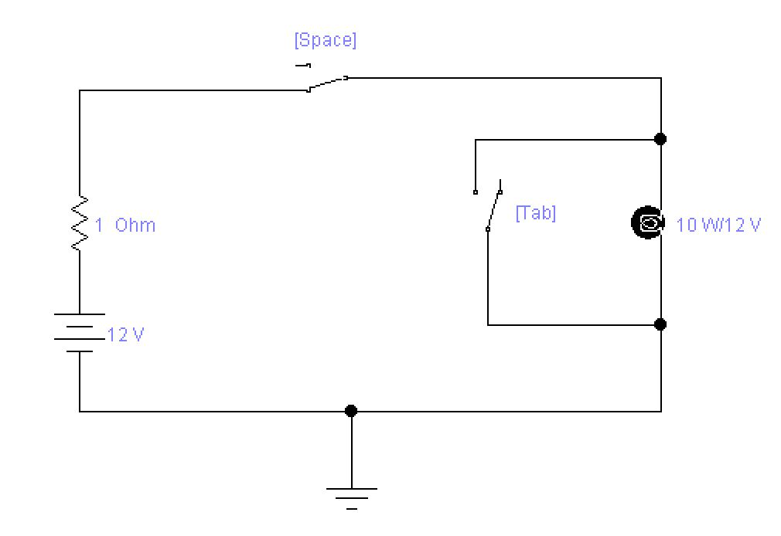

4. Собрать схему логических элементов, удовлетворяющих данной таблице истинности:

| X1 | X2 | Y1(красный) | Y2(синий) | Y3(зеленый) |
| --- | --- | --- | --- | --- |
| 0 | 0 | 0 | 0 | 0 |
| 0 | 1 | 1 | 0 | 0 |
| 1 | 0 | 0 | 1 | 0 |
| 1 | 1 | 0 | 0 | 1 |

Задание 1

Была собрана данная схема, которая затем использовалась для создания таблицы истинностей для элементов:

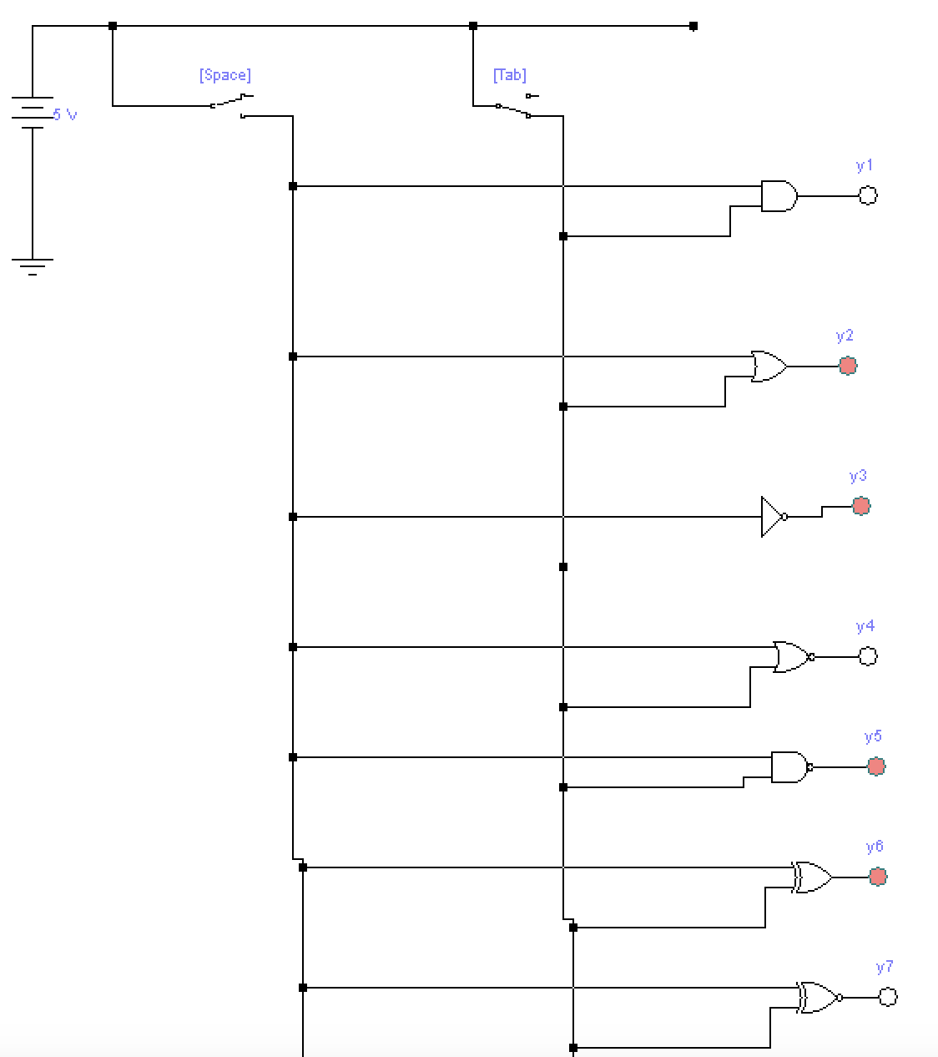

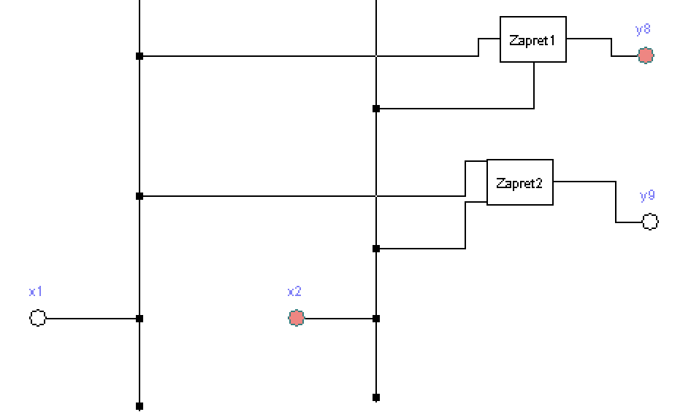  
Zapret1

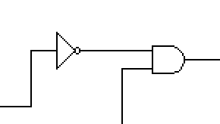

Zapret2

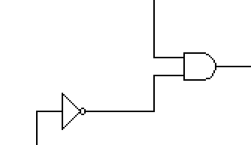

Были получены данные таблицы истинностей:

| x1 | x2 | Y1 | Y2 | Y4 | Y5 | Y6 | Y7 | Y8 | Y9 |
| --- | --- | --- | --- | --- | --- | --- | --- | --- | --- |
| 0 | 0 | 0 | 0 | 1 | 1 | 0 | 1 | 0 | 0 |
| 0 | 1 | 0 | 1 | 0 | 1 | 1 | 0 | 1 | 0 |
| 1 | 0 | 0 | 1 | 0 | 1 | 1 | 0 | 0 | 1 |
| 1 | 1 | 1 | 1 | 0 | 0 | 0 | 1 | 0 | 0 |

| x1 | Y3 |
| --- | --- |
| 0 | 1 |
| 1 | 0 |

Таким образом:

Y1 – логический элемент “и”

Y2 – логический элемент “или”

Y3 – логический элемент “не”

Y4 – логический элемент “или-не”

Y5 – логический элемент “и-не”

Y6 – логический элемент “исключающее или”

Y7 – логический элемент “эквивалентность”

Задание 2

Для логических элементов “и”, “или”, “не”, “и-не”, “или-не” были построены данные логические схемы:

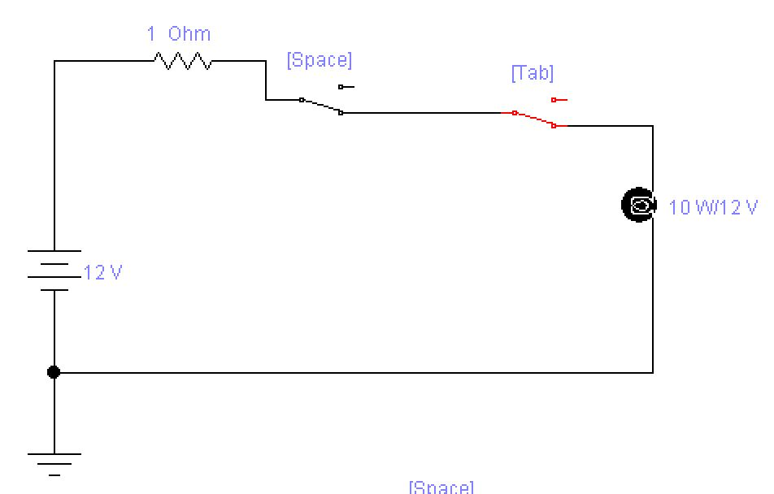

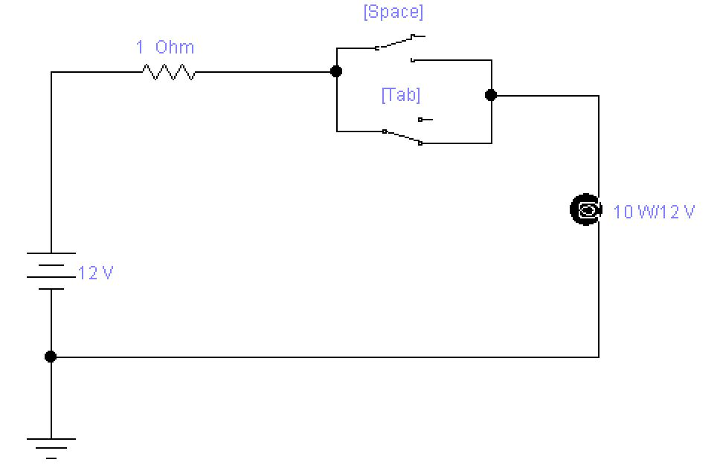

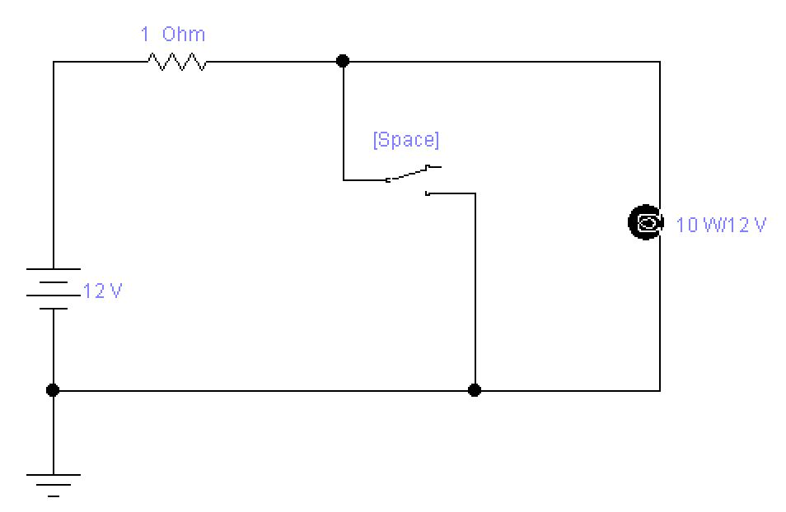

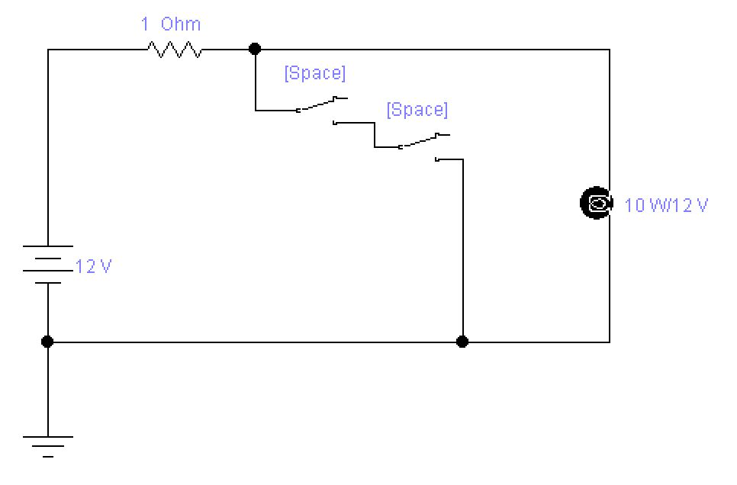

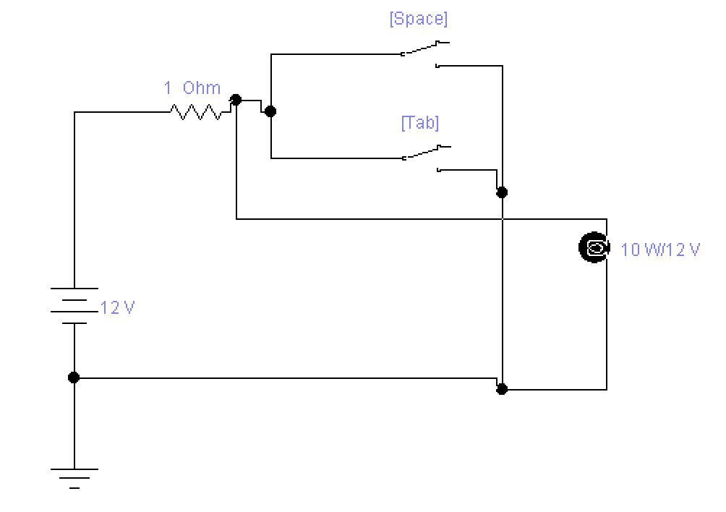

Задание 3

Была собрана данная схема:



По которой была создана данная таблица истинности:

| x1 | x2 | Y |
| --- | --- | --- |
| 0 | 0 | 0 |
| 0 | 1 | 0 |
| 1 | 0 | 1 |
| 1 | 1 | 0 |

Для которой была создана данная схема:

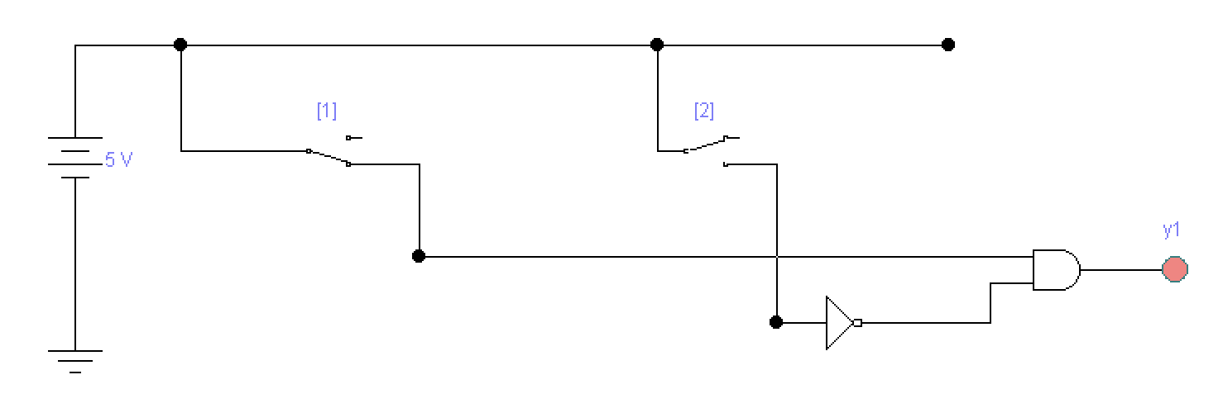

Задание 4

“Светофор”

